中山大学移动信息工程学院本科生实验报告
（2015-2016学年春季学期）

课程名称：Data structures and algorithms 任课教师：张子臻、黄淦
年级 | 15 | 专业（方向） | 软件工程(移动信息工程)
学号 | 15352408 | 姓名 | 张镓伟
电话 | 13531810182 | Email | 709075442@qq.com
开始日期 | 2016.4.11 | 完成日期 | 2016.4.11

实验题目
1000:
设计一个SafeIntArray类，功能有声明一个长度为size(下标为0~size-1)的数组，修改数组里第i个元素的值，获取第i个元素的值，并能检测i是否越界。设计一个IndexIntArray类，它是SafeIntArray类的派生类，功能有声明一个下标在 [l,r](l,r为任意整数）的数组，并能修改或者获取数组中某个位置的元素的值，同时也能检测是否越界。

实验目的
A.学习并掌握有关类的继承的知识。
B.了解派生类与基类之间的关系
C.学习并掌握普通继承和多态继承。

3.程序设计
1000: 几点注意：
1.需要多态继承的函数应使用virtual关键字即设计成虚方法较为 稳妥，本题中我把两个类的set方法，get方法以及基类的虚构 函数设为了虚方法。

2.派生类若重写了基类的方法，而又想在派生类中用该基类的方 法，则应这样调用：基类名::方法名();

3.注意进入派生类的构造函数前必须先创建基类对象。

流程图如下：

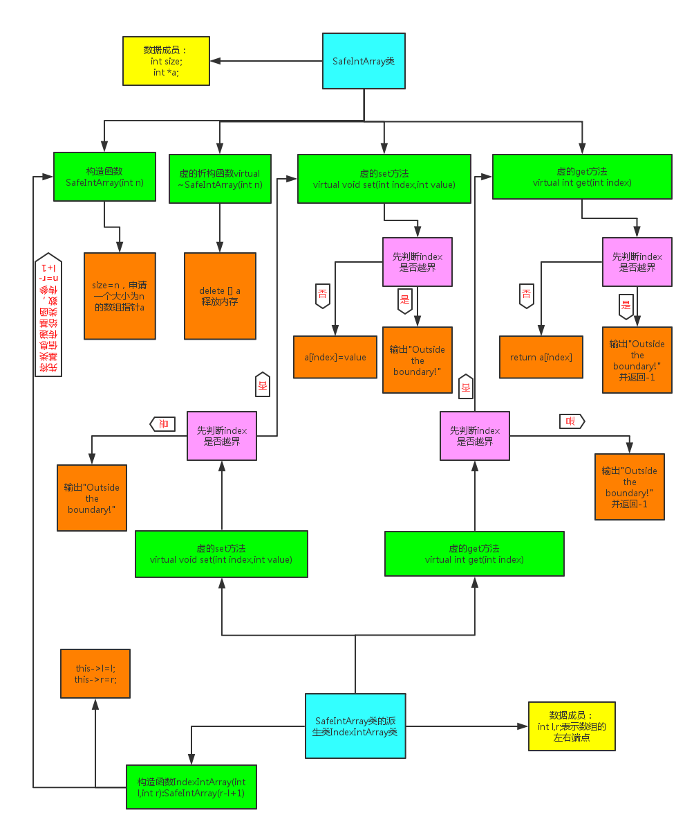本题完整可测试代码详见附件1000.cpp

4.程序运行与测试
1000: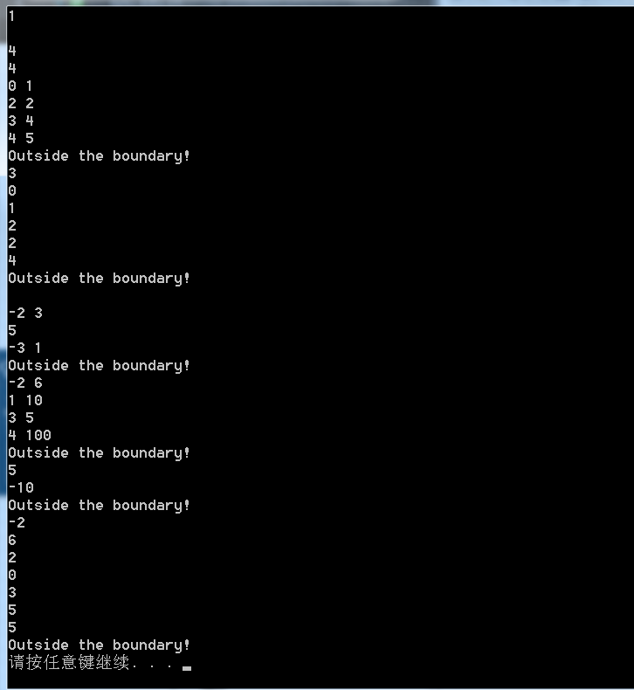

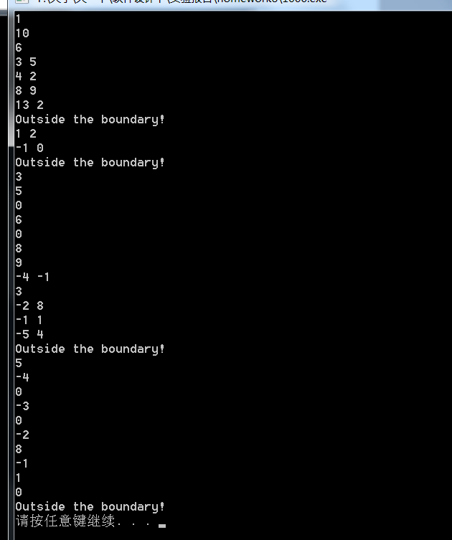

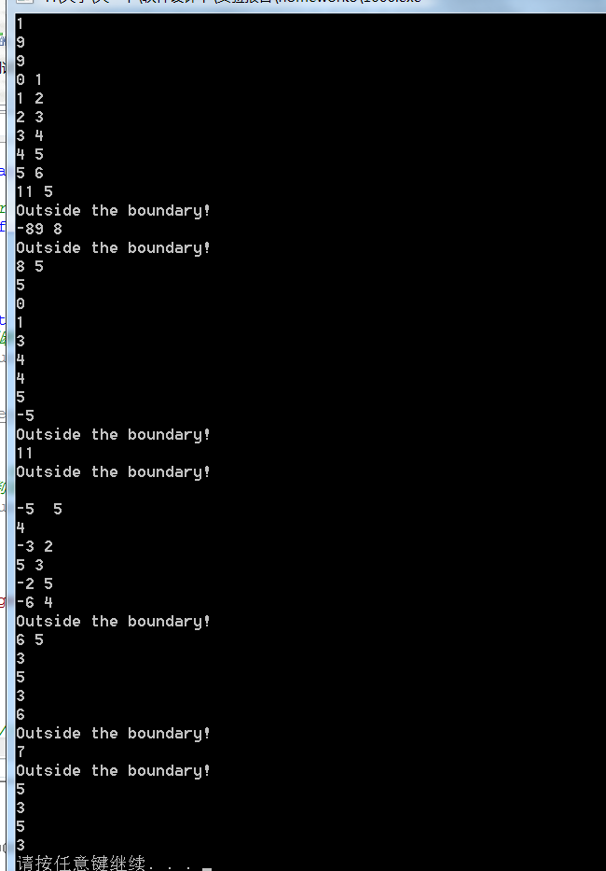

5.实验总结与心得
1.所谓类的继承其实就是一种比直接修改代码更好的方法去扩展和修改 类。

2.类的继承能完成的功能有在已有的类的基础上添加数据，方法以及修改 类方法的行为。

3.派生类不能直接访问基类的私有成员，必须通过基类的方法访问。

4.派生类的构造函数应先创建基类对象、应通过成员初始化列表将基类信 息传递给基类构造函数，应初始化派生类新增的数据成员。

5.多态继承中，若想在子类中使用重写过的方法在父类中的原方法，应该 这样调用: 基类名::方法名()；当然即使不是被重写的方法也可以通过 这种方式调用。

附录、提交文件清单
实验报告一份：实验报告.pdf
代码一份:1000.cpp

